**«Навыки XXI века для наших детей»**

**Эмоциональный интеллект**

**Что за навык?**

Эмоциональный интеллект помогает человеку там, где не справляется интеллект обычный. То есть помогает понимать эмоции других людей, прогнозировать их поведение, основываясь не на фактах, а на интуиции, помогает выражать свои эмоции, не нарушая своих и чужих границ

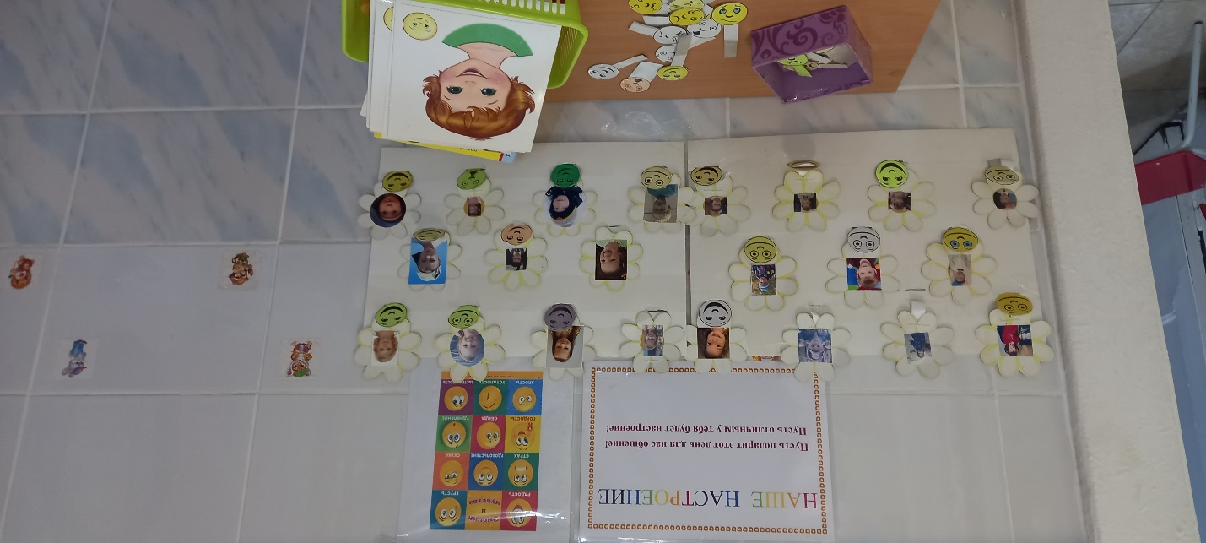

**Зачем нужен эмоциональный интеллект?**

Помогает лучше адаптироваться к жизни в социальном мире. Без эмоционального интеллекта люди не считывали бы чувства и желания других людей. Часто люди говорят, что у них «все хорошо», но по жестам, мимике и интонациям понятно, что они обижены, злятся или испытывают какие-то другие эмоции. Без специальных навыков в этом не разобраться.

Есть теория, что животным эмоциональный интеллект не нужен, они ориентируется на врождённые программы. У людей такие врожденные программы есть: в ситуации опасности мы быстро считываем гнев на лицах людей и убегаем или защищаемся. Но программы подводят людей: мы начинаем бояться и злиться даже там, где этого не нужно. Людям нужно учитывать культурные особенности, понимать, где можно смеяться и кричать, а где это может затронуть чьи-то чувства.

**Как развивать?**

**Учить эмпатии.** Эмпатия помогает «влезть в шкуру» другого, посмотреть на ситуацию его глазами. Чтобы развивать эмпатию, нужно рассказывать о своих чувствах, обсуждать их с ребенком, просить его сравнить свои чувства с вашими. Если родителю или педагогу стеснительно говорить о своих чувствах с ребенком, можно использовать модели: брать игрушку, представлять, что она расстроена, разбираться, как ребенок это может увидеть, придумывать, как можно игрушку утешить.

**Уметь осознавать свои эмоции**.

Важно не только знать, чем отличаются эмоции, но и понимать, как они появляются в теле, учиться их замечать. Родители иногда совершают ошибки на этом этапе, например, учат ребенка блокировать ту или иную эмоцию. Если родителям или педагогам в детстве запрещали злиться, то они могут запрещать это и ребенку. И даже будут говорить, что ребенок обижен или расстроен, хотя он уже начинает топать ногами и бросаться на людей. Если ребенок научится осознавать и признавать свои эмоции, он поймет, как их правильно выразить.

**Уметь выражать эмоции**.

Все эмоции сигнализируют о потребностях, которые нужно реализовать. Если ребенок злится, то хочет что-то изменить в окружающем мире; если печален, то хочет утешения или  одиночества и времени, чтобы проблема рассеялась. Если ребенок злится, но ему предлагают вести себя как расстроенному или обиженному, это не решить его проблемы. Поэтому нужно учить замечать эмоцию и  выражать ее конструктивно — кричать можно; драться нельзя; лучше стараться всеми силами без рукоприкладства сказать, чем недоволен; если не получается переубедить собеседника, найти себе на время другое занятие.

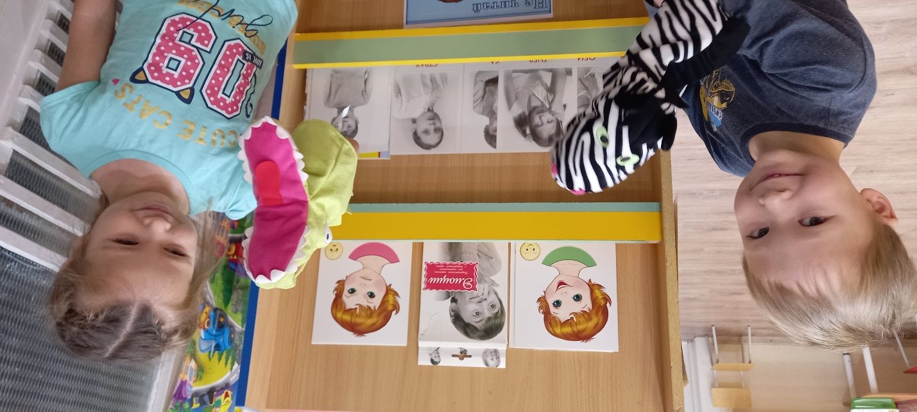

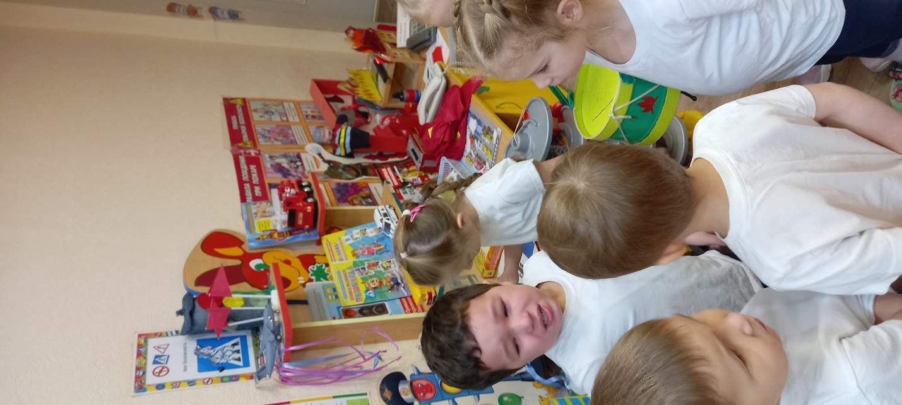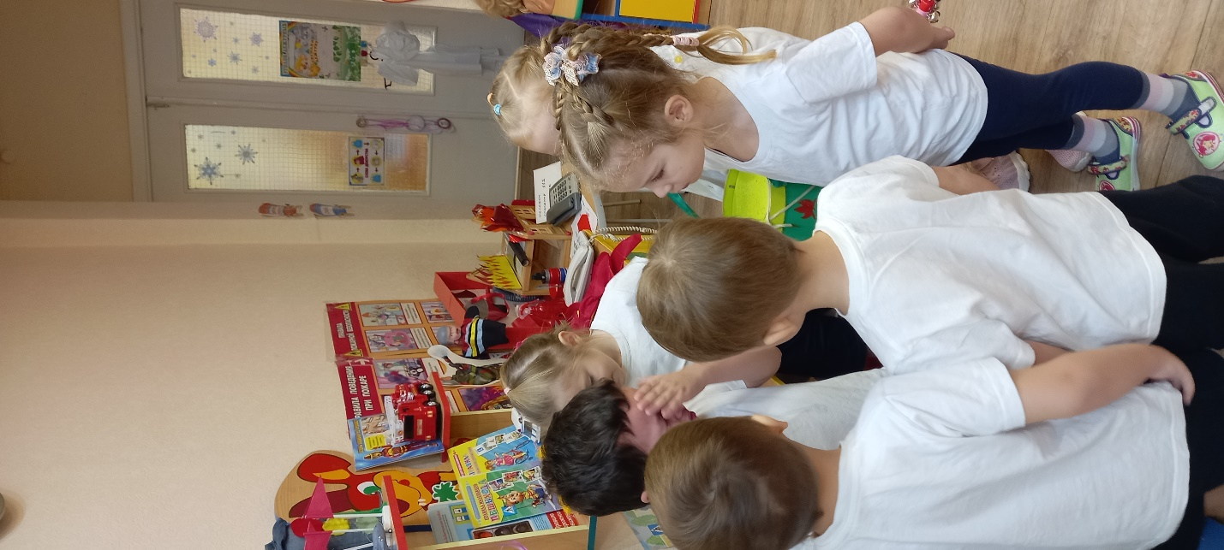

**Как понять, что эмоциональный интеллект плохо развит**?

Если ребенок в три года не умеет определять свои эмоции, эмоции других людей, не знает, как вести себя, если вокруг злятся, радуются, печалятся, то  это индикатор слабо развитого эмоционального интеллекта. До трех лет эмоциональный интеллект проверить сложнее, в основном, исследователи смотрят на взаимодействие с другими людьми, а не на распознавание эмоций.

Если кажется, что ребенок плохо распознает и выражает эмоции, лучше обратиться к психологу. Возможно это указывает на расстройства аутистического спектра. Психолог проведёт диагностику и подскажет, как именно нужно работать с ребёнком.

**Как развивать эмоциональный интеллект ребенка**

Эмоциональный интеллект важен для развития. Даже если не верить в теории, важно помочь ребенку определять свои и чужие эмоции, выражать их и учитывать в поведении. Разбираемся, как это сделать.

**Определить цель.**

**Для развития.** Ребенку важно определять эмоции, чтобы общаться с  людьми без конфликтов и в удовольствие. Чтобы достичь этой цели, важно наблюдать за маркерами расстройств и учить ребёнка распознавать эмоции на собственном примере

**Для компенсации.** Если психологи определяют, что у ребенка есть вероятность развития расстройств аутистического спектра, то развитие эмоционального интеллекта позволит компенсировать нарушения. Но программу развития должны разработать специалисты

**Для профессии.** Если ребёнок уже говорит, что хочет быть врачом, учителем или другим специалистом, работающим с людьми, то развитие эмоционального интеллекта поможет ему в будущей профессии. Можно разыгрывать ситуации, связанные с профессией, учиться определять эмоции пациентов, учеников и так далее.

Использовать приемы и техники.

**Учить эмпатии.** Ребёнок не сразу понимает, как себя чувствуют другие. Чтобы развить эмпатию, нужно научить ребёнка замечать свои эмоции, сравнивать с чужими эмоциями. Также помогают ролевые игры: когда ребёнок играет в другого, ему приходится распознавать эмоции этого другого.

**Определять эмоции.** Для этого подойдут карточки с изображениями людей или персонажей в разном эмоциональном состоянии. Также можно пытаться изображать разные эмоции и просить ребёнка угадать их. Или эмоции можно протанцевать.

Предложите детям придумать свой “танец радости” или “танец разочарования”, “танец интереса” или “танец грусти”. В этой игре важно работать с разным настроением, и под каждую эмоцию ребенок двигается по своему усмотрению.

**Слышать тело и дышать.** Эмоции рождаются в теле. Чем лучше ребёнок понимает свое тело, тем быстрее он понимает, что начинает злиться или  радоваться, тем лучше отделяет одно от другого. Для этого стоит заниматься гимнастикой, йогой, учиться глубоко дышать.

**Делать упражнения “Минутки”.** Например, чтобы быстро успокоиться, сосредоточиться или “выпустить пар” и войти ребенку в “рабочее окно”. Этому помогут все упражнения на дыхание или заземление.

**Упражнение-минутка “Квадратное дыхание”.** Сосредоточить внимание на дыхании. Сделать спокойный вдох на 4 счета, задержать дыхание на 4 счета, выдохнуть на 4 счета, снова задержать дыхание.

